新聞資料NEWS LETTER

金屬中心攜手國內醫材業者
遠赴德國科隆國際牙材展爭取商機

2019年德國科隆國際牙材展(IDS)，於3月12日起在德國科隆舉行，透過經濟部工業局醫療器材產業技術輔導與推廣計畫支持，本次金屬中心由林志隆副執行長與國內15家牙科醫材廠商，以國家形象館方式，將台灣牙科產業推向國際，藉此媒合國外企業與國內業者，促成合作商機，提升台灣國際牙材產品形象及加強競爭力。
林志隆副執行長表示，德國科隆國際牙材展是具有全球指標性的展覽，本次邀請達榮、双美、陽明數位牙材、台灣牙易通、英特崴、啟定實業、添淑、瀚如、亞果、金達、能資、全球安聯、皇亮、博美、昆霖等國內業者共同前往參展，協助國業者爭取訂單，今年更結合牙科臨床醫師，透過體驗行銷媒合方式，提升專業醫師對台灣牙材產品的信賴度，此外在展覽期間，與高雄市政府合作，舉辦高雄之夜(Taiwan Kaohsiung Night)，邀請歐洲當地通路商與國內業者共同出席，透過晚宴交流方式，將台灣牙材產品提供給更多國外企業瞭解。
金屬中心在牙科領域技術研發成果包含快速取像口掃系統暨診所端雷射即時加工系統等開發、1天內即可完成全氧化鋯與玻璃陶瓷補綴牙材贋復療程以及攝像式口掃系統與3D牙科雷雕設備也都將在這次展覽亮眼登場，牙科數位化為牙醫界重要發展趨勢，去(2018)年金屬中心也邀請台灣醫療器材業者組團參加2018新加坡國際牙材展、2018印度清奈國際醫療展及在德國杜賽道夫舉行的2018 MEDICA國際醫療展。
金屬中心林秋豐執行長表示，台灣螺絲產業從秤斤論兩賣，透過產業轉型升級到高價值的人工牙根，這個過程可以說是相當漫長，轉眼間金屬中心已跨足醫材產業超過10年，看著醫療器材產業從人工牙根製造、手術器械、術前規劃、手術導航等，逐漸進入智慧化數位牙科醫療，希望未來金屬中心能夠帶領著業者在醫療器材產業領域持續深耕，除協助業者提升技術能力，也帶領著台灣醫療器材相關業者，到世界各地爭取商機，藉由辦理商機媒合會，呈現台灣醫療器材產業技術能量，促成國內業者與國際企業彼此交流，以拓展國內技術前進海外市場，透過整合行銷提升市場效益。

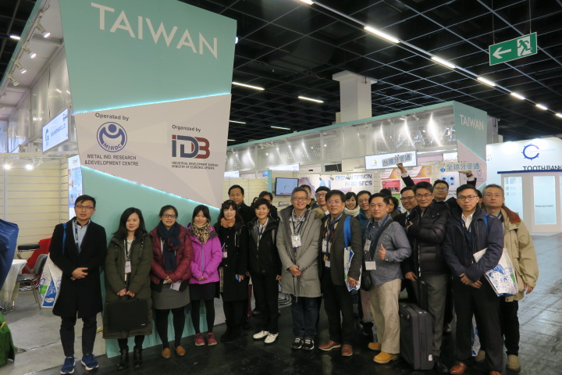
圖一、金屬中心林志隆副執行長帶領團員於金屬中心台灣館攤位前合影
(第一排右四、金屬中心林志隆副執行長)
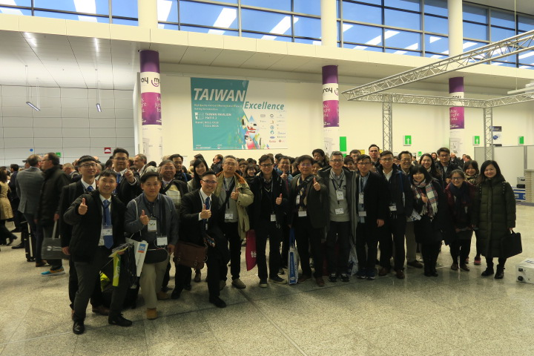
圖二、金屬中心林志隆副執行長帶領團員於金屬中心台灣館海報廣告前合影
(第一排右七、金屬中心林志隆副執行長)

